Magija harfe uživo: Koncert harfistkinje Sofije Sibinović - Harp Lady u Domu omladine!
Link ka spotu “Zagrljaj”: https://www.youtube.com/watch?v=l3fKps6e1rI
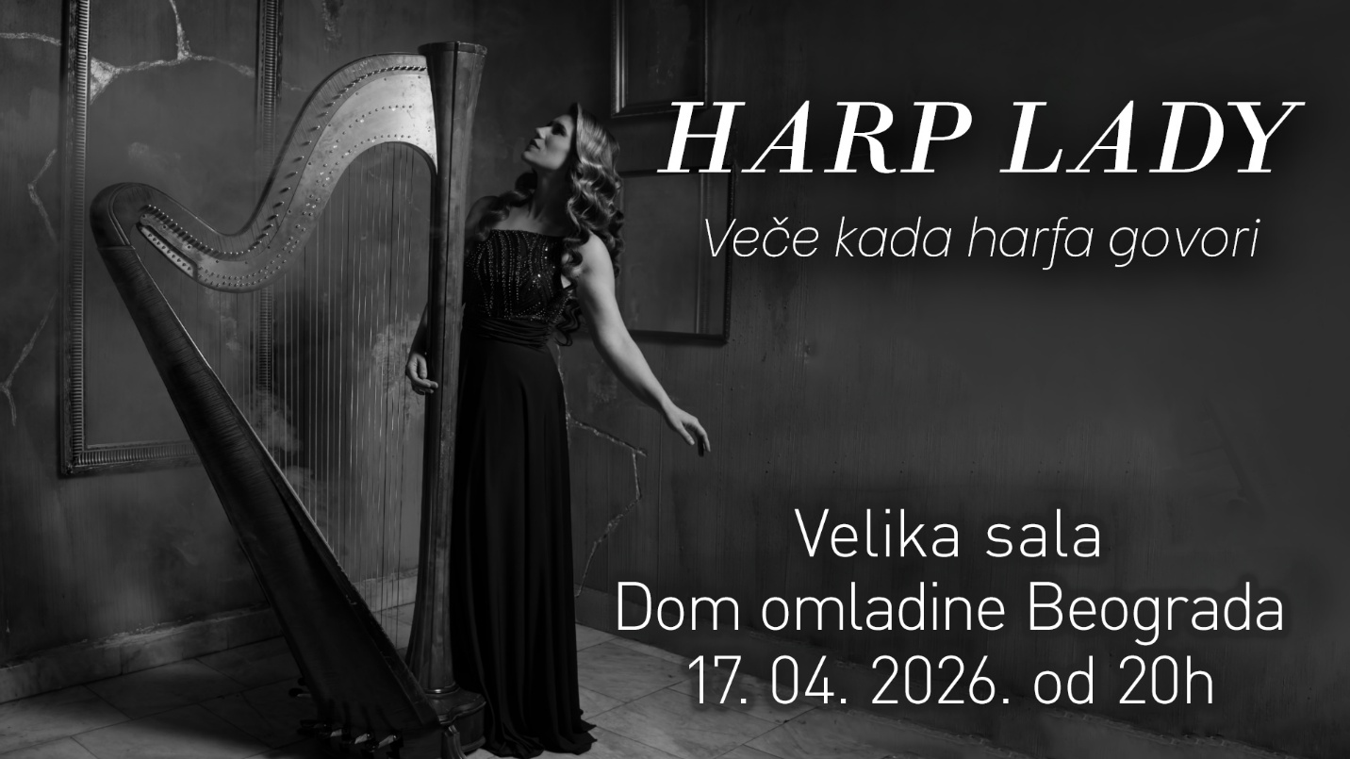

Beogradska harfistkinja i kantautorka Sofija Sibinović - Harp Lady nastupiće u petak, 17. aprila u Domu omladine Beograda. U susret koncertu Sofija je objavila i svoj prvi autorski singl i spot za pesmu „Zagrljaj“ u izdanju Menarta, koja spaja intimnu, toplu emociju sa meditativnim zvukom harfe.
Sofija je svoje muzičko obrazovanje započela klavirom u muzičkoj školi „Petar Konjović“, a ubrzo je upisala i harfu. Nastupala je kao solistkinja u najprestižnijim salama Beograda - Kolarac, Filharmonija, Narodni muzej - i osvajala nagrade na međunarodnim takmičenjima. Svoj prvi solistički koncert održala je sa svega 14 godina, a tokom školovanja je paralelno pohađala i srednju školu za solo pevanje.
Studije u Bostonu (2013) dodatno su oblikovale njen umetnički identitet - nastupala je u Boston Symphony Hall-u kao prva harfa sa Bostonskom filharmonijom, razvijala slobodnu improvizaciju i kombinovala harfu sa glasom, prelazeći granice klasične muzike.
Uz veliku podršku pedagoga i mentora u Americi počinje intenzivno da ubacuje glas kao još jedan instrument pored harfe i prestaje sebe da definiše kao isključivo klasičnog muzičara.
Po povratku u Beograd, Sofija je postala prva harfistkinja koja harfu uvodi u underground scenu, nastupajući solo i sa bendovima. Danas je član Beogradskog kvarteta harfi koji postoji već 38 godina i učestvuje u imerzivnom pozorištu Pincone, kreirajući muziku kroz strukturalnu improvizaciju.
Na koncertu u Domu omladine Sofija Sibinović će premijerno izvesti svoja četiri autorska singla, uključujući i pesmu „Zagrljaj“, kao i kompozicije klasičnih i savremenih autora.
„Singl Zagrljaj nastao je prošlog leta, spontano. Splet raznih okolnosti, tog julskog dana, doveo me je u istu prostoriju sa Đuletom iz grupe Van Gogh. Nakon inspirativnog razgovora sa njim, složila sam se da zaista jeste vreme da sednem za harfu i da se drznem da ispričam svoju priču. U trenutku dok je pesma nastajala želela sam da prenesem čistu emociju. Ne tužnu, ne srećnu, samo čistu, toplu i nežnu, baš onako kako ja i doživljavam harfu ceo svoj život,“ rekla je Sofija o nastanku pesme.
Iako ju je razgovor sa Đuletom iz benda Van Gogh ohrabrio da se upusti u autorski rad, sama pesma nastala je iz osećanja čiste ljubavi prema harfi i muzici. „Zagrljaj“ tako proističe iz potrebe da stvori svoj mali, gotovo utopijski svet koji postoji u trenucima kada je sama sa instrumentom.
„Svaki sekund života koji sam provela u njenom zagrijaju je bio sekund koji nisam provela na ovoj planeti, nego u našem izmišljenom svetu i samo Bog i ja znamo šta se u tom svetu oseća, a možda sada saznate i vi,“ istakla je Sofija.
Sofija je autorka muzike i teksta, uz aranžman i mastering Ace Božića, a pesmu je snimila Sanja Đuričić.
“Zagrljaj” možete slušati na: https://bfan.link/harp-zagrljaj

Karte za koncert u Domu omladine dostupne su putem linka:
https://efinity.rs/event-details/harp_lady_32115

ZAHTEV ZA AKREDITACIJU
Molim vas da zahtev za akreditacije pošaljete na adresu: akreditacija@menart.rs
Zahtev podrazumeva da u vašem medijskom prostoru objavite bar jednu vest koja se tiče najave koncerta Harp Lady i da ta informacija bude objavljena najkasnije 5 dana pred koncert, dakle zaključno sa 12.aprilom.

Na linku https://mail.menart.rs/ftp/Harp%20Lady%20press/
možete pronaći fotografije u visokoj rezoluciji. Ukoliko ih koristite, Molimo vas da obavezno potpišite autora fotografije.

